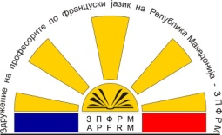
Здружение на професорите по француски јазик на Република Македонија - ЗПФРМ
Association des professeurs de français de la République de Macédoine - APFRM
Филолошки факултет „Блаже Конески “, Катедра за романски јазици и книжевности,
бул. Гоце Делчев бр. 9А, 1000 Скопје, Република Македонија
тел: + 389 2 3240 445, email: apfm2013@hotmail.com http://apfm-mkd.fipf.org

Fiche d’inscription au
Concours régional d’orthographe/épellation 2017

le vendredi 17 ou le samedi 18 novembre 2017

à envoyer à l’adresse électronique (email) du responsable ou coordinateur de votre région (la liste et les adresses électroniques des responsables se trouvent dans la documentation ci-jointe).

Région : ________________________________________________

Nom du candidat _______________________________________________________

Prénom du candidat
_______________________________________________________

Nom et lieu de l’Ecole primaire /Lycée / Lycée bilingue _______________________________________________________

_______________________________________________________

Classe ou année _______________________________________________________

Nom et Prénom du professeur responsable

_______________________________________________________

N° de portable : _______________________________________________________

Email : _____________________________________________________

